地域で活かす災害に向けての取り組み（概略）
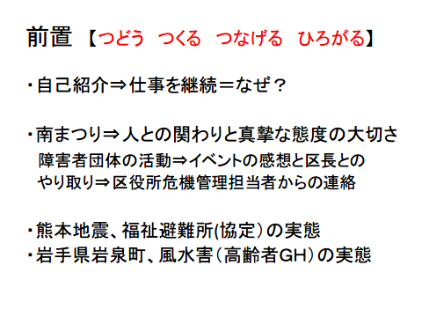
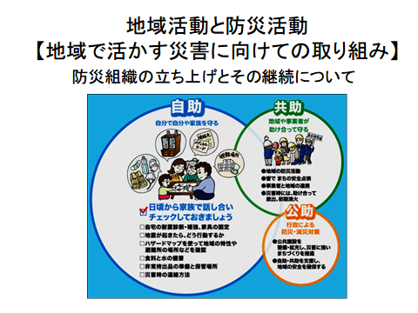

１ ２

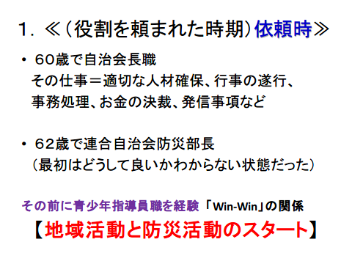
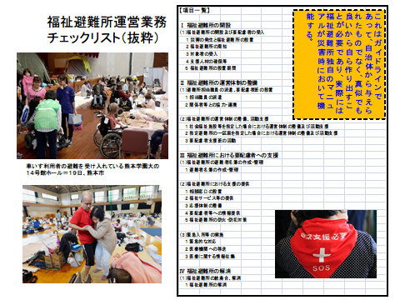

３ ４

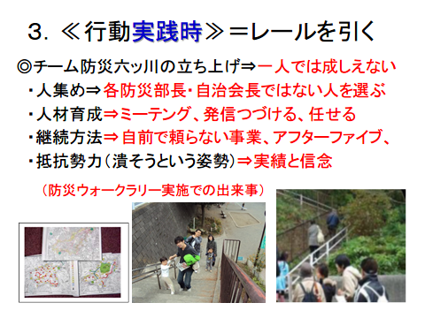
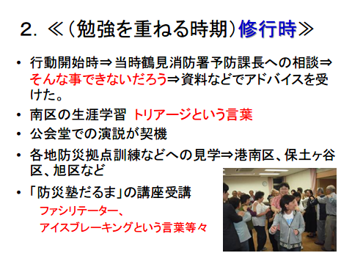

５ ６

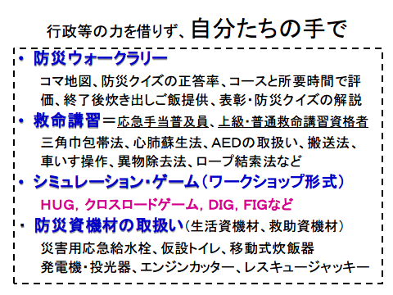
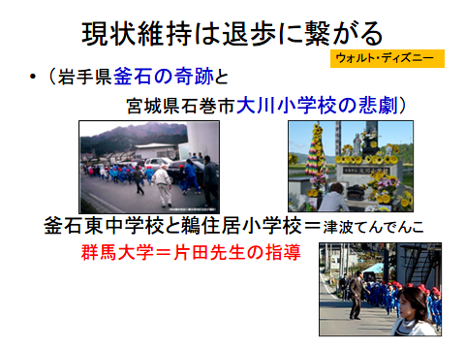

７ ８

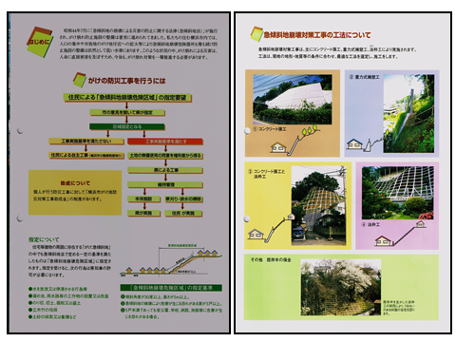
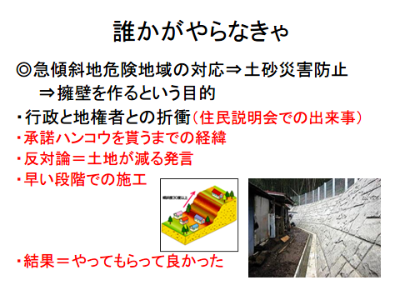

９ １０

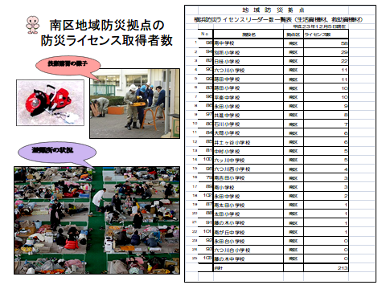
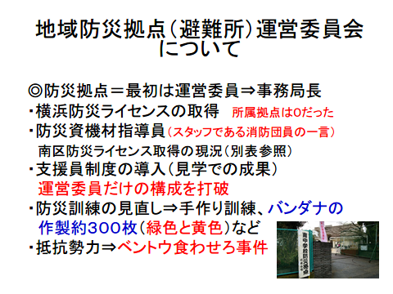

１１ １２

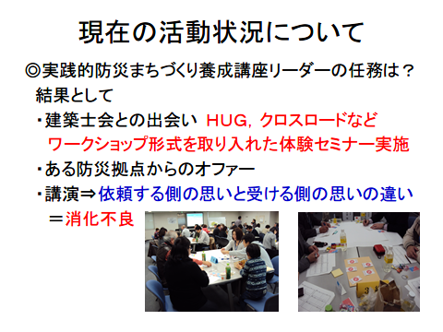
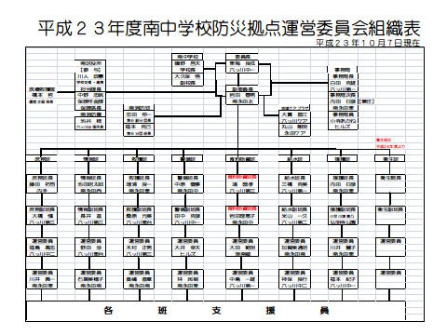

１３ １４

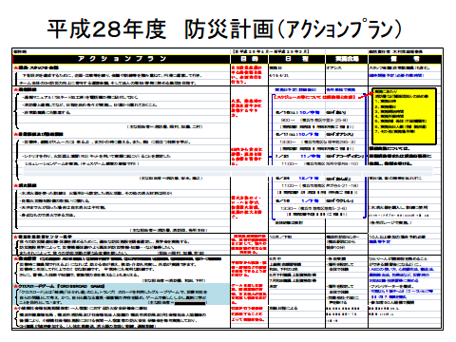
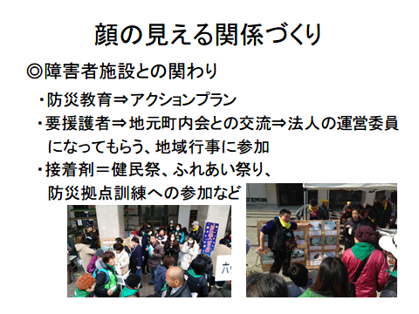

１５ １６

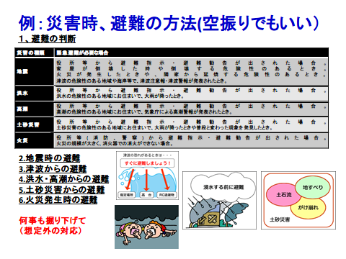
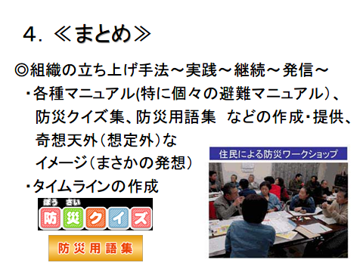

１７ １８

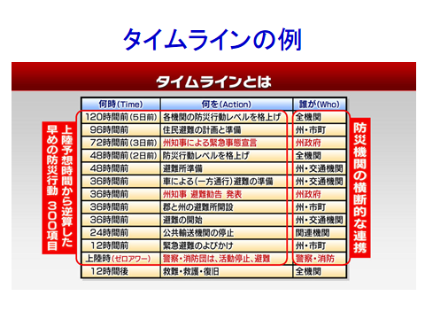
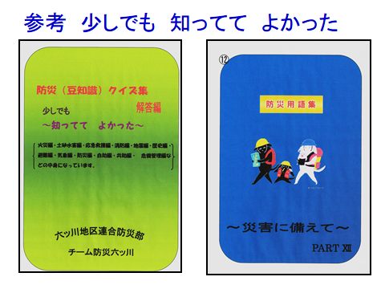

１９ ２０

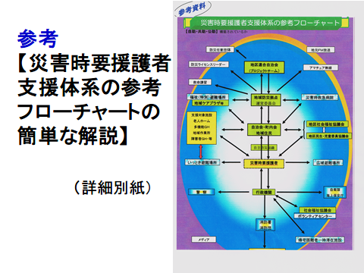
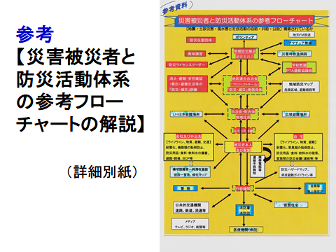

２１ ２２

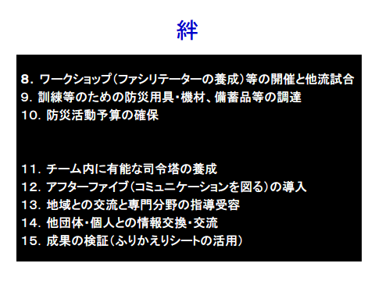
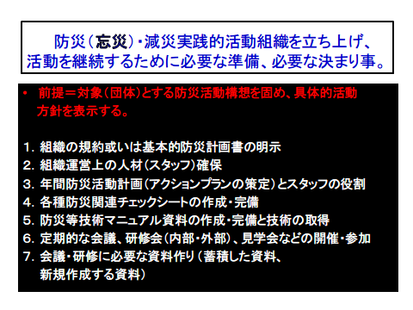

２３ ２４

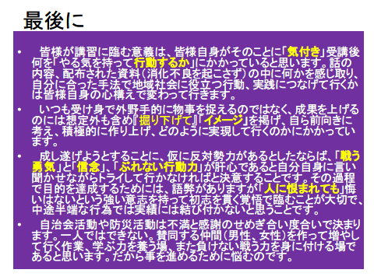
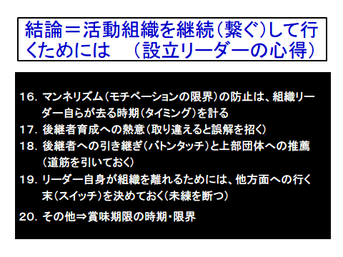

２５ ２６

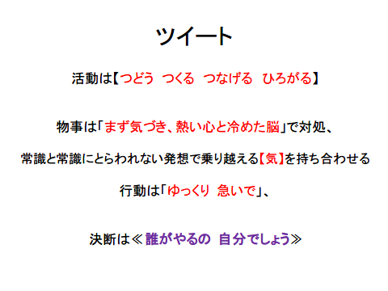

２７

